不安定原子核の理工学

（京大複合研、京大院理¹、名大院工²、＊＊＊＊＊＊＊）○熊取太郎、朝代花子、＊＊＊＊＊＊＊

１．はじめに：原子核研究において不安定核ビームは非常に有用である。
＊＊＊＊＊＊＊

２．実験：¹⁴⁰Csを鉄箔に打ち込み試料を作製した。
＊＊＊＊＊＊＊

３．結果：図1 に共鳴振動数の外磁場依存性を示す。＊＊＊＊＊＊＊

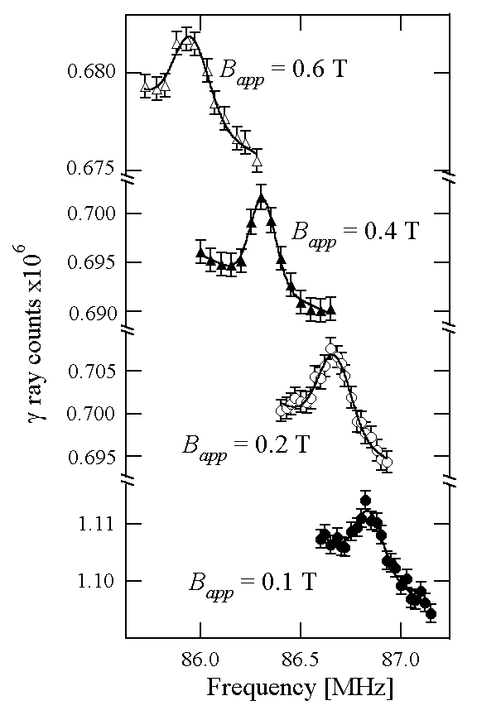
Fig. 1. NMR/ON resonances of ¹⁴⁰LaFe measured by detecting the 1596 keV γ-transition at B_{app} = 0.1, 0.2, 0.4, and 0.6 T.

参考文献
[1] K. Okano et al., Nucl. Instr. and Meth., 186 (1981)
115-120.
[2] D. Spanjaard, Ph.D. Thesis, Oxford Univ. (1969).
[3] S.G. Hussein et al., Proc. Montreal Int. Conf. Eds
Harvey, Cusson, Geiger, Pearson (U. Mont Press)
(1969) 91.
[4] R. B. Firestone, in Table of Isotopes, 8th ed.,edited by
V. S. Shirley (Wiley, New York,1996), Vol. 1.

